**今日动态**

**4月14日 星期一 晴**

1. **入园情况：**

今日来园28位小朋友,1位小朋友请假。

**2.区域游戏活动**

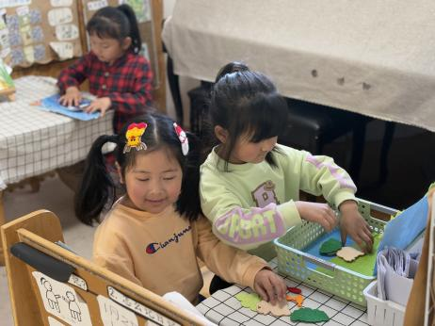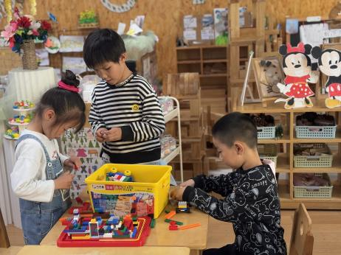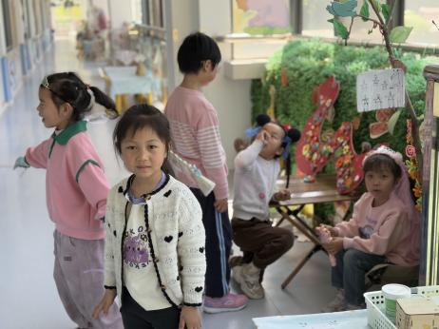

**角色区**

小朋友们在角色区玩的很开心。

**桌面建构区**

三位小朋友在玩乐高玩具。

**图书区**

付艺彤和尚子晴在玩故事盒子。

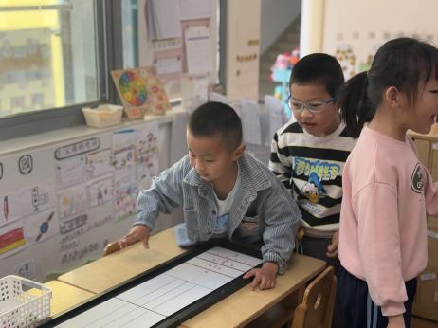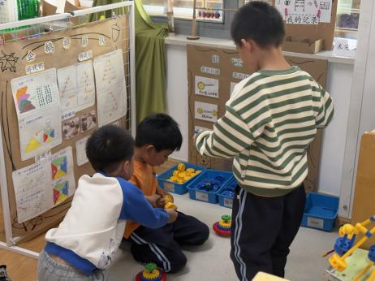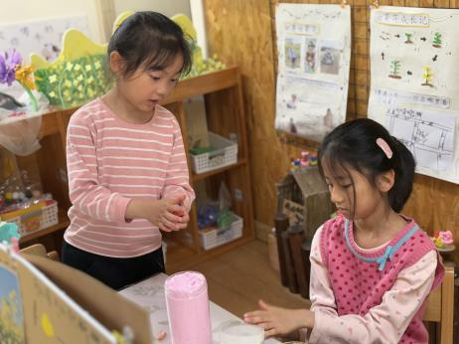

**美工区**

武依朵和李梦婉在做一盘点心。

**万能工匠区**

三位小朋友在做航母。

**益智区**

夏天和姜悦宸在玩冰壶游戏。

**3集体活动**

加法是指将两个或者两个以上的数、量合起来，变成一个数、量的计算。7的加法有以下几种算式：1+6=7,6+1=7,2+5=7.5+2=7，3+4=7,4+3=7，加法中两个加数交换位置结果不变。本节活动是7的加法，通过超市购物的方法方式引导幼儿学习7的加法运算，进一步理解加法的含义。

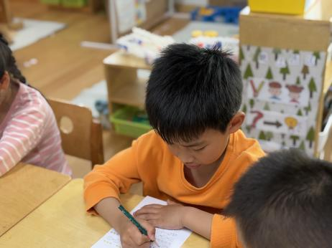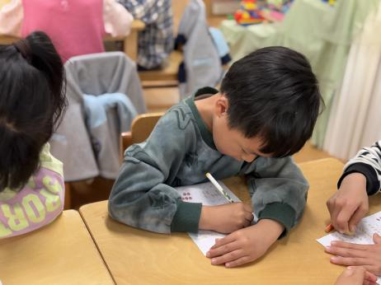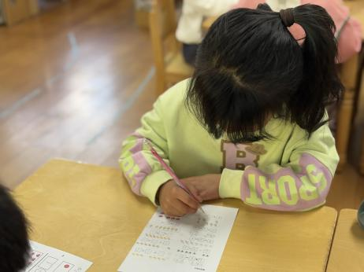

1. **户外活动**

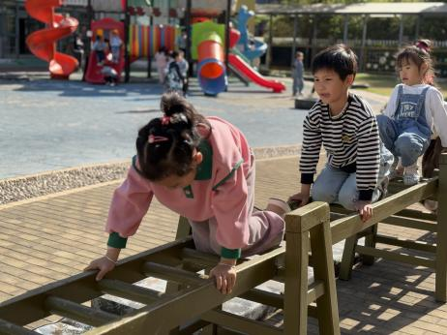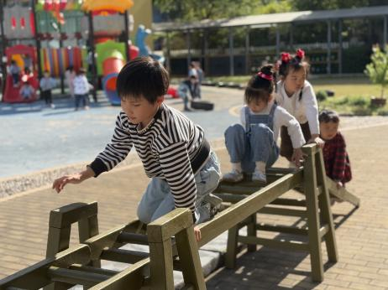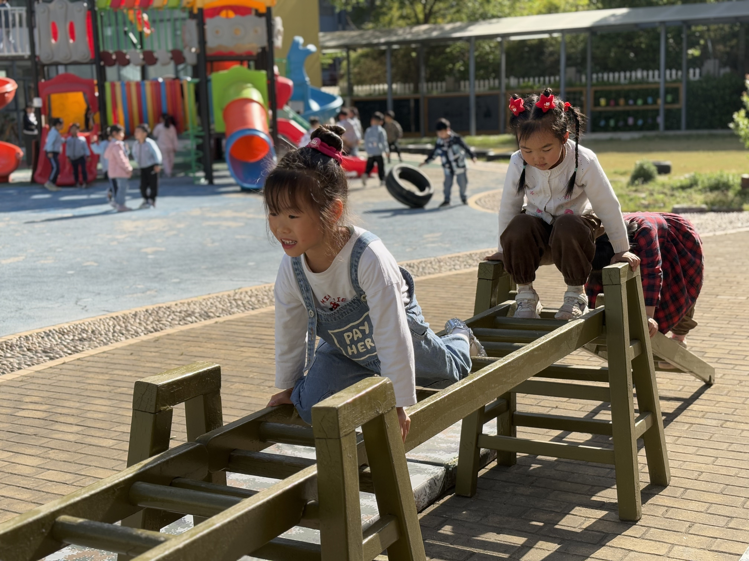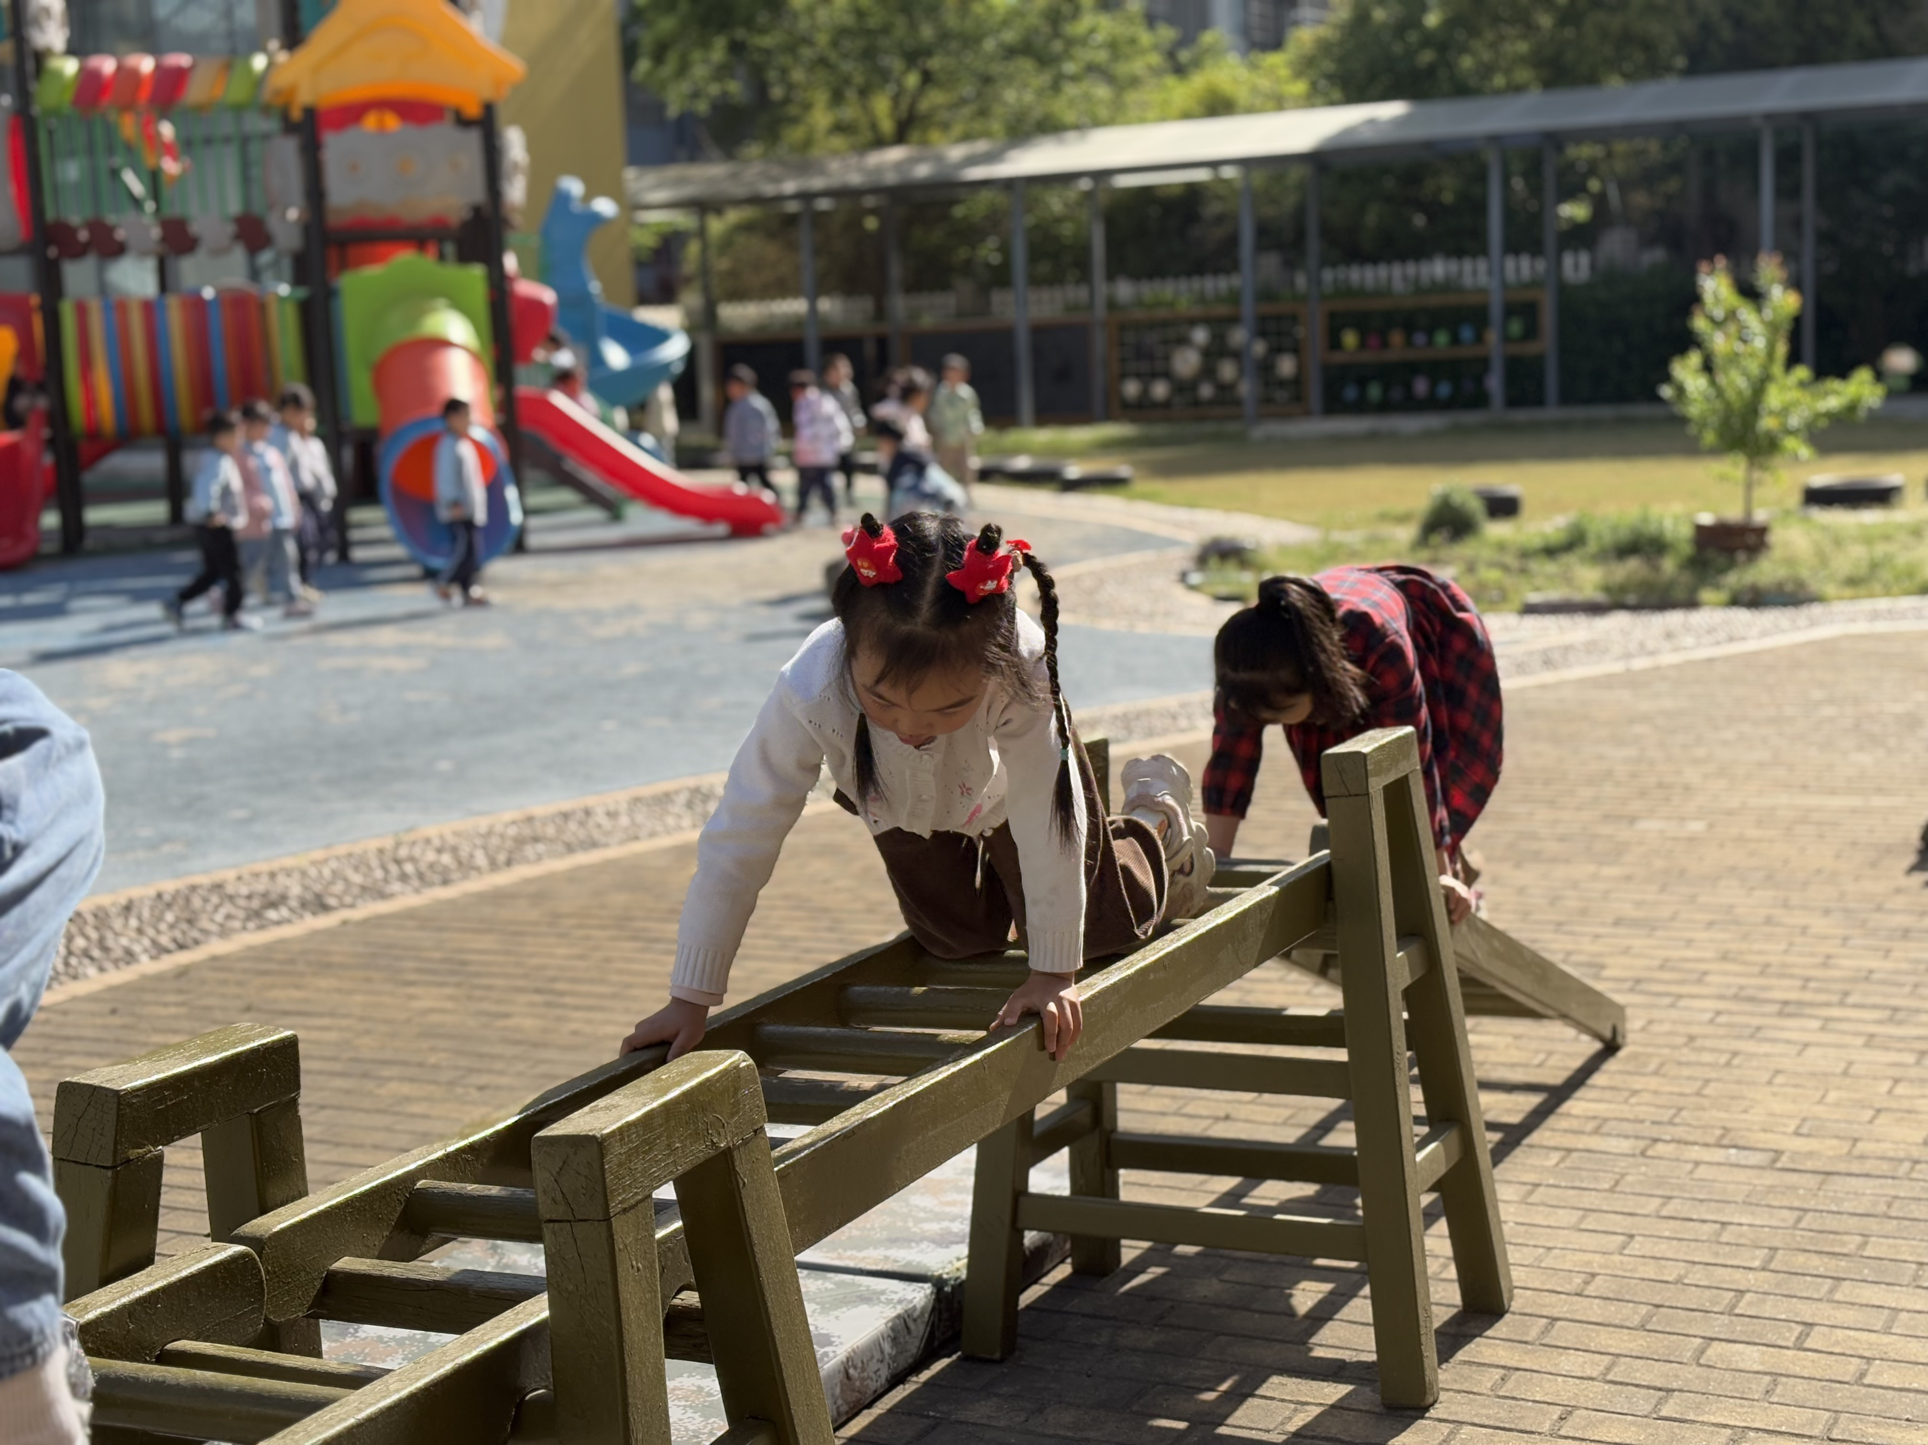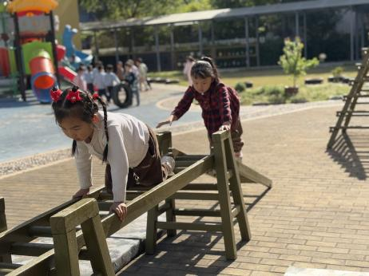

**5.生活活动**

早点：鲜牛奶、港式鸡蛋仔。

午饭：黑米饭、葱油蒸鳕鱼、青菜炒蘑菇、番茄鸡蛋汤。

点心：八宝咸粥。 水果：哈密瓜、红提。

**6.温馨提示**

天气渐热，建议大家给孩子垫垫背巾哦！